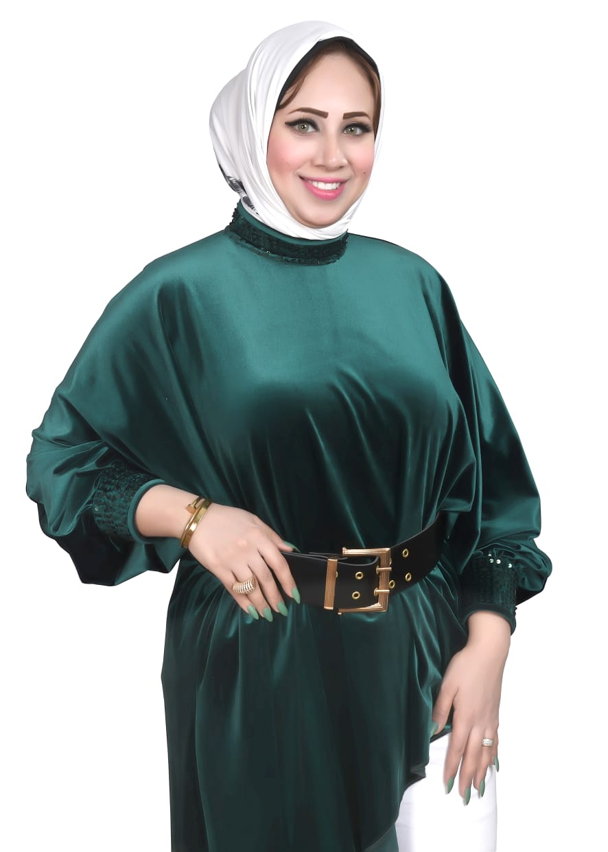 **" السيرة الذاتية "**

* **البيانات الشخصية:-**
* **الاســـــــــــم : مى أحمد مرغنى.**
* **الشهرة الإعلامية/ مى مرغنى.**
* **الحالة الاجتماعية : متزوجة.**
* **تاريخ الميلاد: 31/12/1988**
* **محل الميلاد : محافظة الغربية ( مدينة كفر الزيات ).**
* **العــنـــــوان : كفر الزياد شارع المستوصف متفرع من شارع الجيش .**
* **الجنـســــــية: مصرية.**
* **الديـــــــانـــة: مسلمة.**
* **رقم التليفون المحمول : 01007747020 / 01005048832**
* **الايــــمـــيل:**
* **الفيس بوك:** [**https://www.facebook.com/mayoya.ahmed.944**](https://www.facebook.com/mayoya.ahmed.944)
* **المؤهلات العلمية:**
* **ليسانس آداب قسم اعلام شعبة (إذاعة وتليفزيون) .**
* **دبلومة معتمدة وتوثيق خارجية فى مجال الحساب الذهنى منهج اكسترا ماس (النظام المعدل لليوسى ماس).**
* **دبلومة معتمدة من كامبريدج فى اللغة الإنجليزية.**
* **دكتوراه مهنية معتمدة وموثقة بالخارجية المصرية فى اللغة الإنجليزية.**
* **الخبرات العملية:**
* **في مجال الاعلام والقنوات الفضائية:**
* **مقدمة برنامج فكر وإبداع على قناة الحدث اليوم.**

[**https://www.facebook.com/tamayoz.wa.ebda3/**](https://www.facebook.com/tamayoz.wa.ebda3/)

* **مقدمة برنامج تميز وإبداع بقناة الصحة والجمال.**
* **قدمت العديد من المؤتمرات الاجتماعية.**
* **في مجال الادارة والاعلام :**
* **المستشار الاعلامى للمجلس الدولى العربى لحقوق الإنسان.**
* **رئيسة مؤتمر صفوة المجتمع 2021.**
* **المستشار الاعلامى بالجنة مكافحة الإرهاب والفساد.**
* **في مجال الادراة:**
* **مديرة مركز تعليمى اجيال المستقبل بمدينة كفر الزيات محافظة الغربية.**
* **الدورات التدريبية:**

**\* مدرب معتمد لغة إنجليزية للأطفال والكبار.**

**\* كورس تنمية بشرية معتمد.**

* **مهارات الحاسب الالي :**
* **ممتازة في برامج الاوفيس.**
* **ممتازة في الانترنت.**
* **اللغات:**
* **اللغة العربية ( اللغة الام ).**
* **اللغة الانجليزية جيدة.**
* **الاهتمامات:**
* **القراءة.**
* **رياضة المشي.**
* **سماع للموسيقي الهادية.**
* **الانترنت.**